Middag: Panerte kjøttkaker av karbonade deig med potetmos og grønnsaker (4 porsjoner)

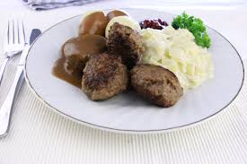

- -500 g /karbonadedeig
- -1 ts salt
- -1⁄2 ts pepper
- -1⁄4 ts malt muskat
- -1⁄4 ts malt ingefær
- -21⁄2 ts potetmel
- -2 dl vann eller melk
- -1⁄2 stk hakket løk
- -1 dl revet hvitost
- -3 ss strøkavring
- -1⁄2 stk rød paprika
-2 ss frisk kruspersille

Fremgangsmåte:

-Arbeid saltet inn i kjøttdeigen til den blir seig. Bland deretter krydder og potetmel inn i deigen. Spe med melk eller vann. Spe med litt væske av gangen og arbeid dette godt inn i deigen før du sper igjen.
-Rør inn finhakket løk og revet ost. Form til ovale kjøttkaker.
-Bland sammen kavring, finhakket paprika og persille på en tallerken. Rull kakene i blandingen og legg over i en ildfast form. Stek kakene på 200 °C i ca. 25 minutter.

Server med gulrøtter og squash i skiver surret i smør, og potetmos tilsatt finhakket paprika og purreringer.

